附件四
中国药科大学--审批操作手册

——院校管理员审批

一、采购过程管理

1.1审批采购申请

1.1.1 审批
大额普通商品订单以及管制品订单需要校内相关人员审批之后才可生效，所有的审批活动都在审批系统中完成。
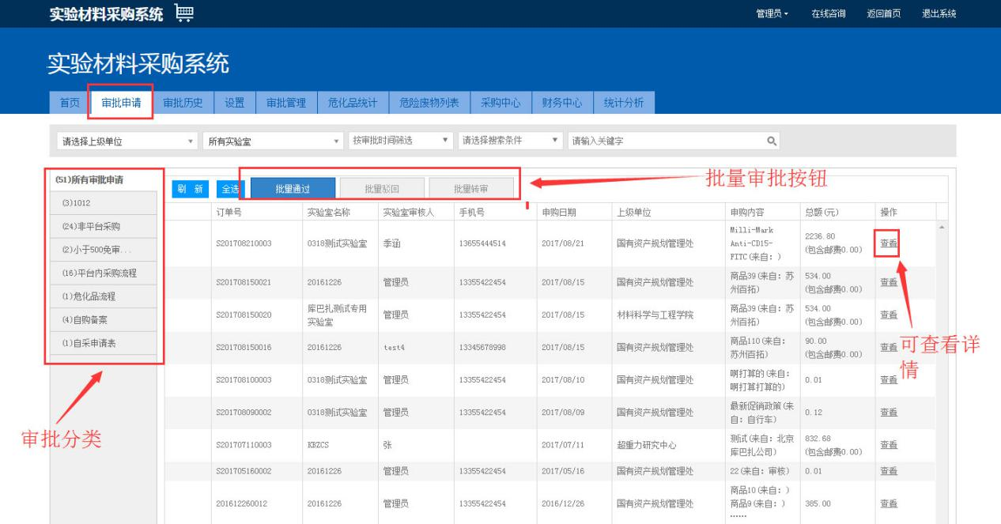
1）进入“审批系统”子系统；
2）点击“审批申请”菜单，可查看所有待审核的订单，可左侧的审批分类进行筛选；
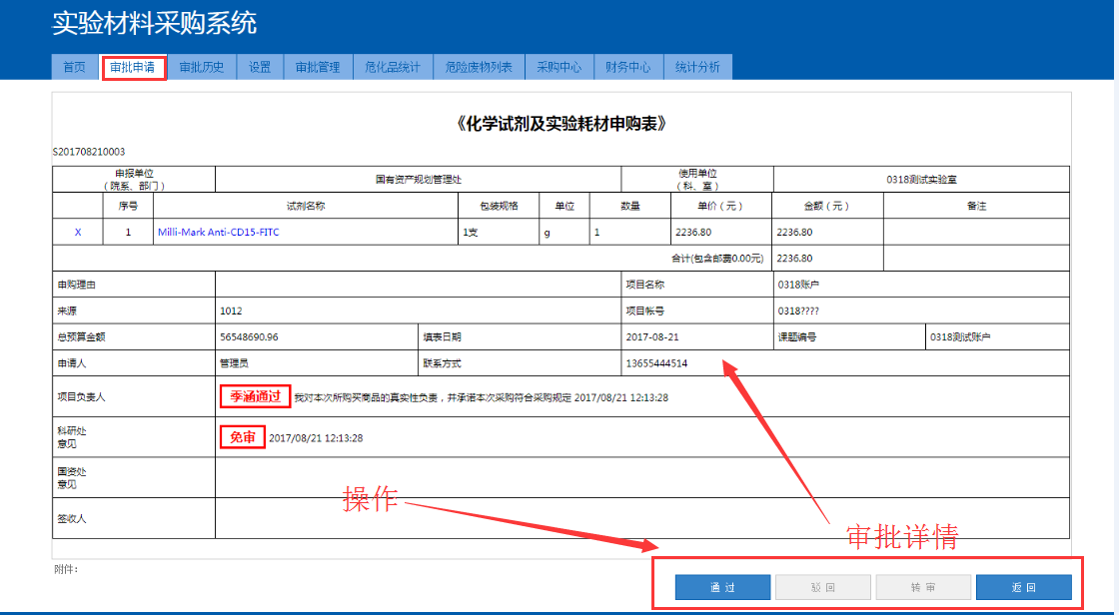
3）点击“查看”可看到该申请的详情页面，然后在详情页面操作通过或者驳回；
- 可通过上级单位、实验室等字段进行筛选。

1.1.2 查看审批历史
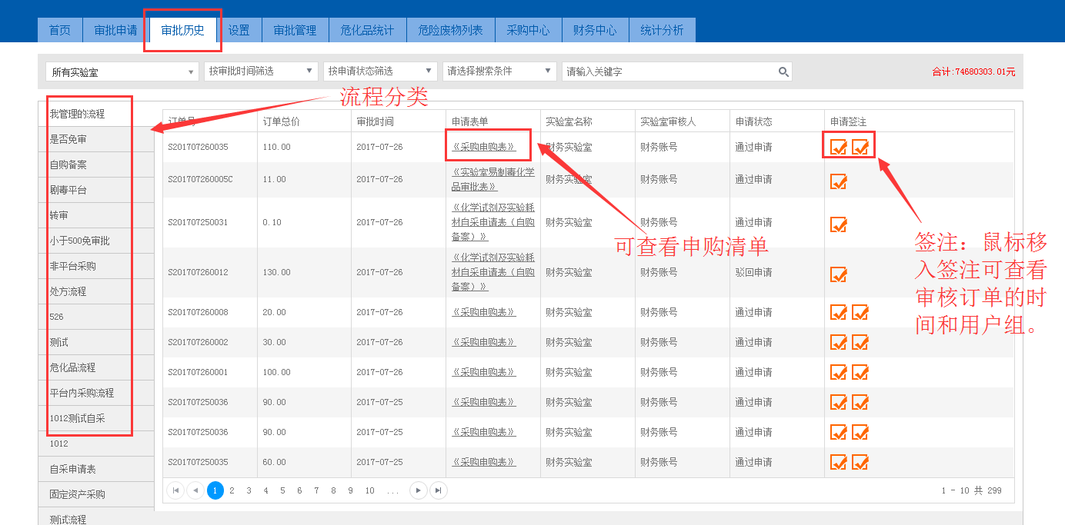
1）进入“审批系统”子系统；
2）点击“审批历史”子菜单，可查看所有已经审过的审批单；
- 点击审批单的名称可查看表单详情，鼠标移入签注可查看审批该订单的用户与审批时间。

1.1.3 审批流程管理
系统可为不同类型的商品自定义设置不同的审批流程，满足对于不同商品的管理需要。
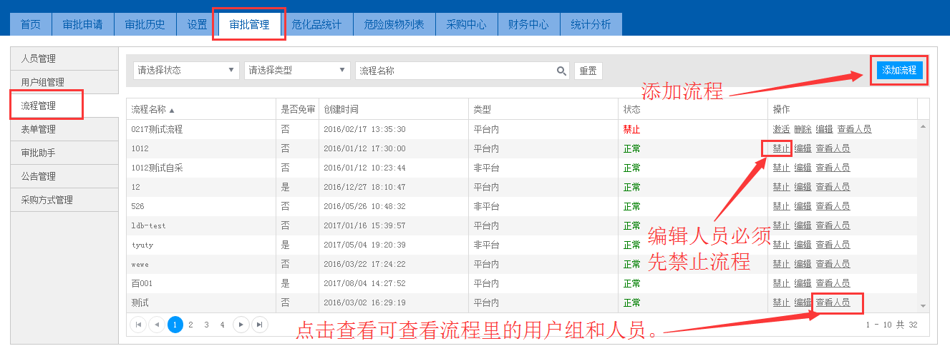
1）进入“审批系统”子系统；
2）点击“审批管理”子菜单，在左侧菜单中选择“流程管理”，便可查看目前系统中的所有审批流程；
3）若要对现有的流程进行编辑，需点击“禁止”，驳回该流程下所有待审批的订单，然后可以调整流程中的人员及审批顺序等；点击“查看人员”可以查看该流程中一共要经过哪些人员；
4）若要添加添加新的流程，可以点击页面右上角的“添加流程”，进入如下页面：
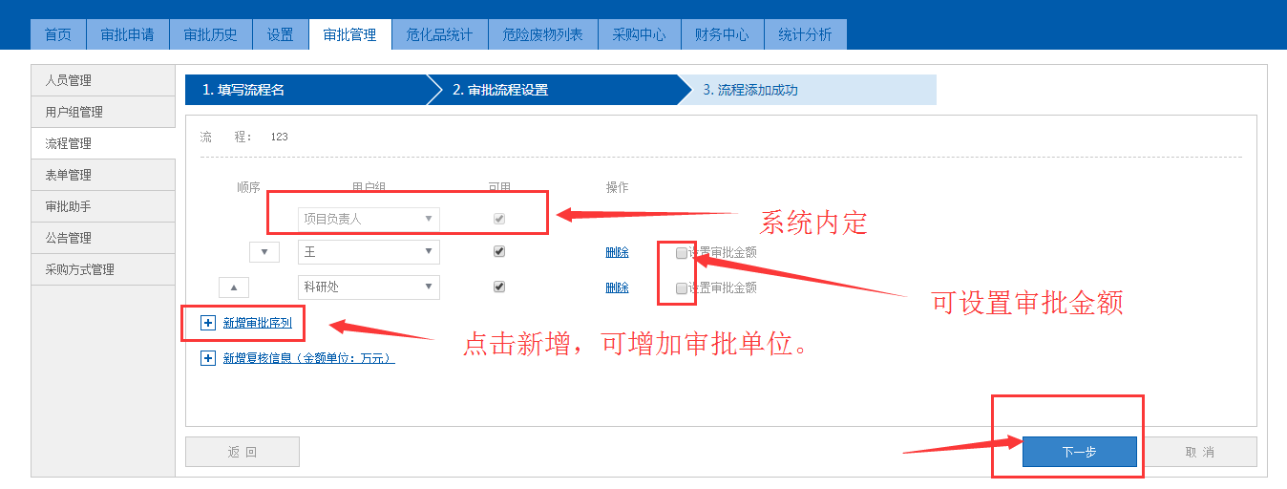
（5）点击“新增审批序列”来增加一级审批环节，在下拉菜单选择该环节的审批用户组，可以选择为该用户组的审批设定审批金额，即达到该金额，才需要该用户组进行审批。设置完成之后，点击“下一步”即添加完成。

1.2批量对账预约

1.2.1提交预约
与财务系统对接之后，需要由管理部门定期与经销商进行对账，确定经销商通过经销商后台所打印出的销货清单与老师再审批系统中看到的订单信息匹配，总金额无误，便可直接提交至财务处生成预约单。
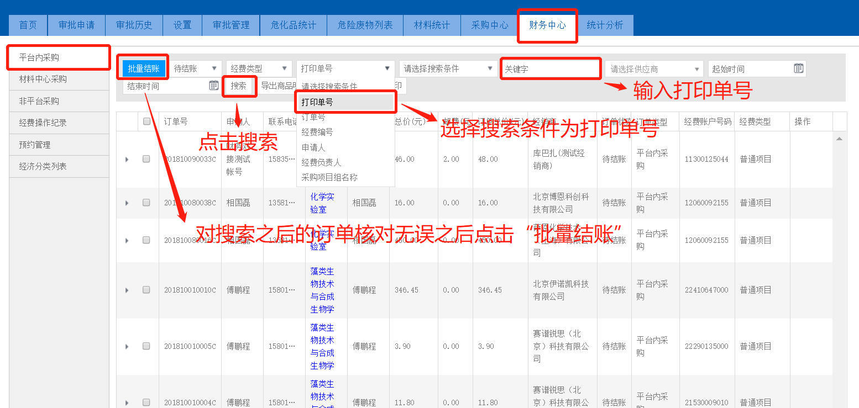
4
3
2
1
（1）进入“审批系统”子系统；
（2）点击“财务中心”菜单栏，将默认进入“平台内采购”订单的列表页；
（3）选择搜索条件为“打印单号”（这里的打印单号是指销货清单号），在输入框中输入销货单上的销货清单号（销货清单是指经销商打印的实验室已验收订单的列表）；
（4）点击列表最上方的复选框，选中页面上所有的订单，然后点击“批量结账”，之后会弹出如下窗口：
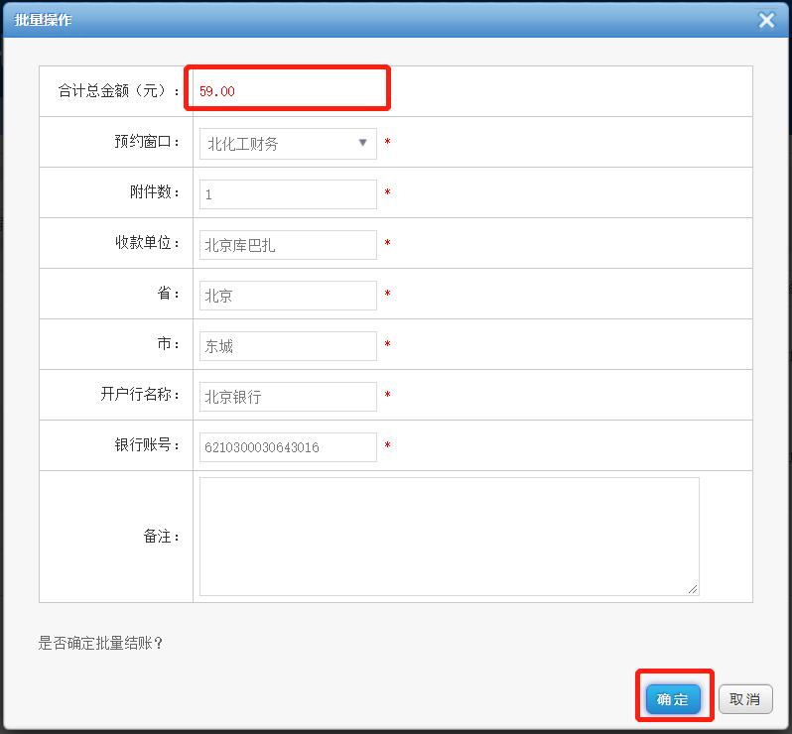
- 核对一下总金额是否与销货单上一致，无误点击“确认”即可预约至财务处，此时，预约单内的所有订单状态将由“待结账”改为“结帐中”。

1.2.2管理预约
对于已经提交的预约，可以查询其在财务系统中的进展，对于有问题的预约进行退单操作。
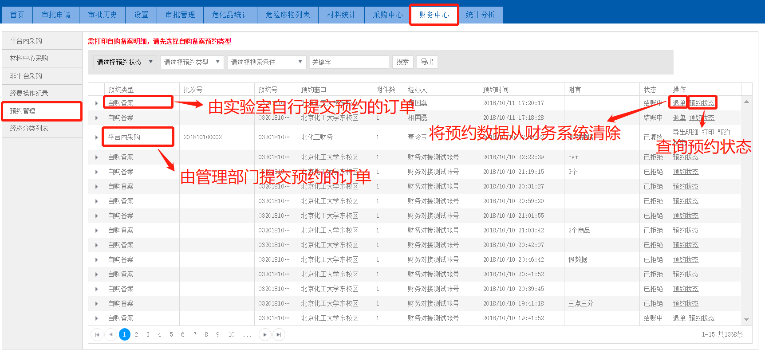
（1）进入“审批系统”子系统；
（2）点击“财务中心”菜单栏，在左侧的菜单中点击“预约管理”；
（3）预约类型为“自购备案”的预约单是由实验室提交的，“平台内采购”是由管理部门在上一步骤中提交的；
（4）点击“预约状态”可以查询该预约单在财务系统中的进展；点击“退单”可以清除之前提交给财务处的预约数据，将该预约单中所有订单的状态由“结帐中”修改为“待结账”，对其重新提交预约。对于由实验室自行提交的预约，如果有错误，也可以在此页面中进行操作，点击相应自购备案订单后的“退单”按钮即可。

1.2.3二次结账
二次结账是指当该预约单已经在财务系统中走完全部的流程，经销商收到货款，那么就可以将该预约单进行二次结账，将预约单内的所有订单状态修改为“已结账”，也会将经销商处该订单的状态修改为“已付款”，经销商便不能再对此订单进行任何操作。
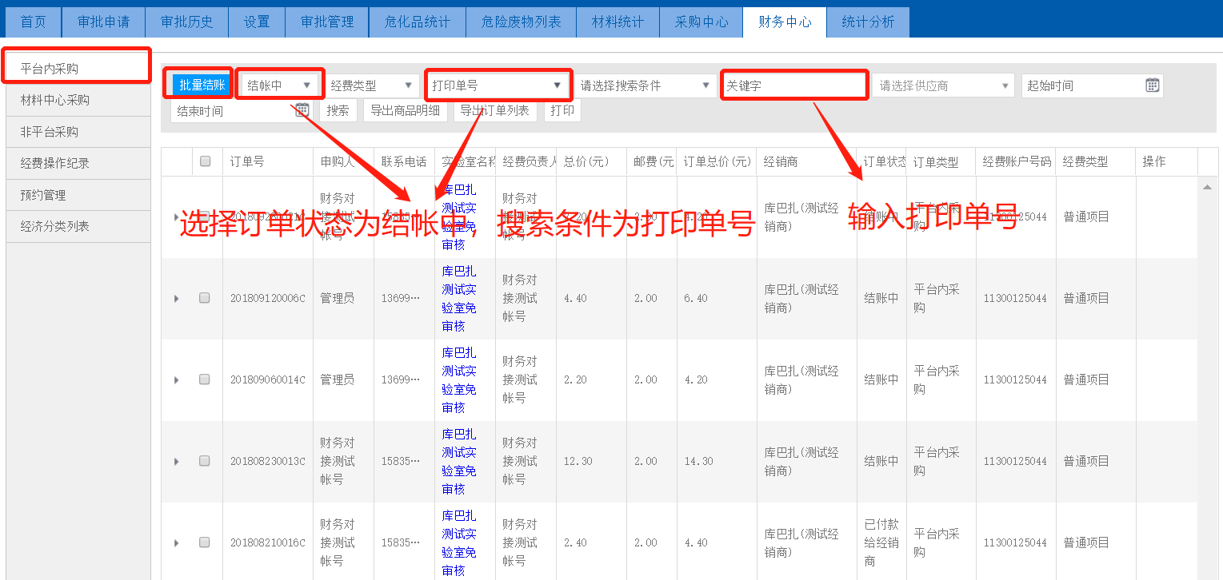
（1）进入“审批系统”子系统；
（2）点击“财务中心”菜单栏，在左侧的菜单中点击“平台内采购”；
（3）选择订单状态为“结帐中”，搜索条件为“打印单号”，在文本框中输入要二次结账的预约单的预约号，或者相对应的销货清单的销货清单号，点击搜索。
（4）全部选中搜索出来的结果，然后点击“批量结账”，即可将所有的订单状态修改为“已结账”，完成二次预约。

1.3 采购数据统计分析
管理部门可对全校的采购数据进行统计和分析，分时段查看各种类型订单的数量、金额，品牌，经销商等。
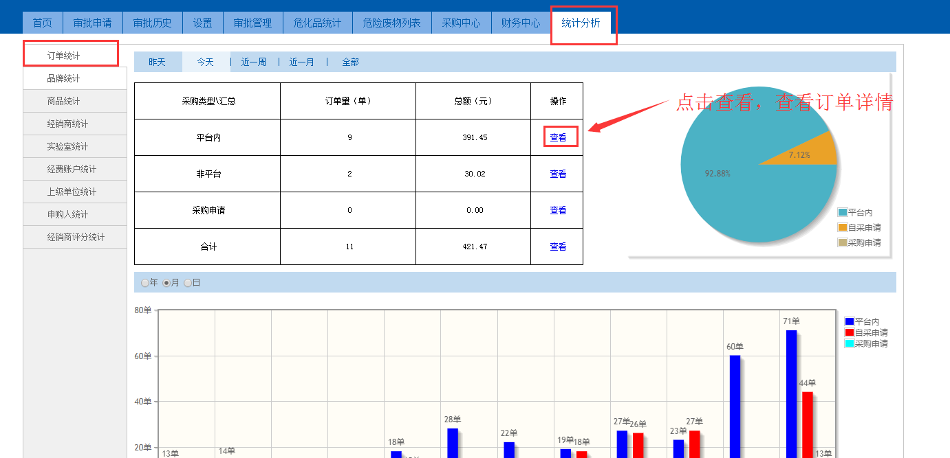
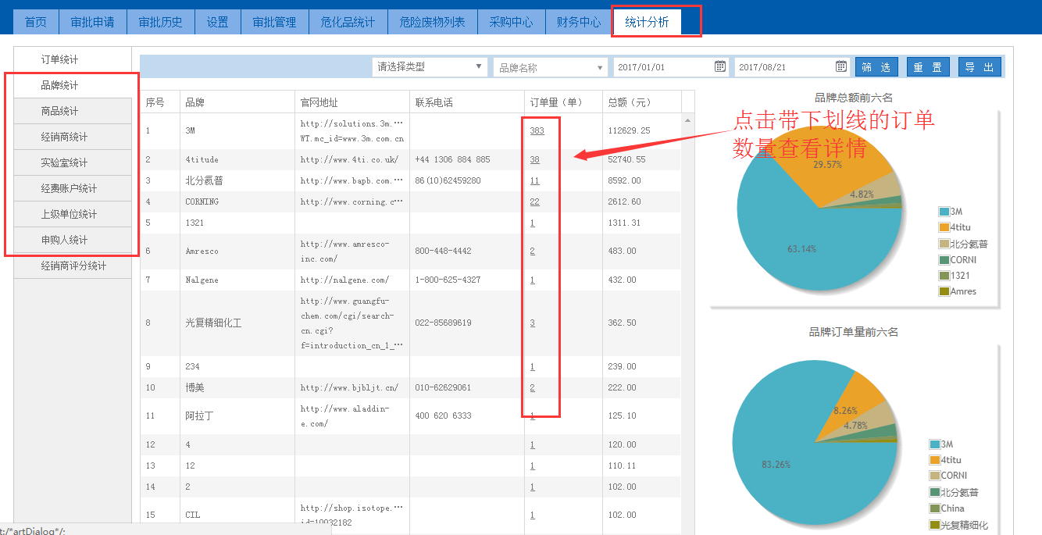
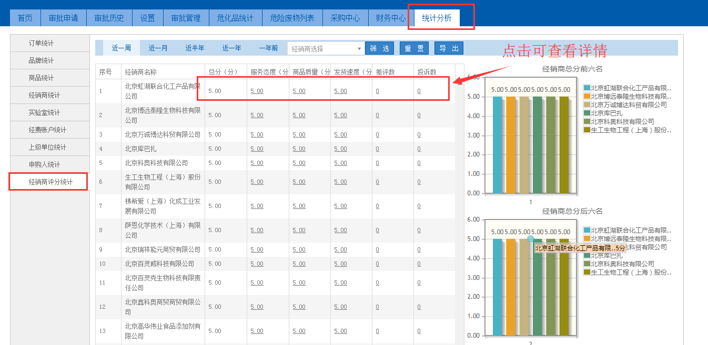
（1）进入“审批系统”子系统；
（2）点击“统计分析”菜单栏，便可进入统计分析的页面，点击页面上的一些具体数字可以展开详情。

